Проект постановления
Губернатора Новосибирской области

Об учреждении премии Губернатора Новосибирской области
«За выдающиеся достижения в агропромышленном комплексе
имени Юрия Бугакова»

В соответствии со статьями 2, 6 Закона Новосибирской области от 01.07.2019 № 396-ОЗ «О государственной аграрной политике в Новосибирской области», в целях дальнейшего развития сельского хозяйства в Новосибирской области, поощрения руководителей и работников предприятий и организаций агропромышленного комплекса Новосибирской области и увековечивания памяти заслуженного работника сельского хозяйства Новосибирской области Юрия Федоровича Бугакова п о с т а н о в л я ю:
1. Учредить премию Губернатора Новосибирской области «За выдающиеся достижения в агропромышленном комплексе имени Юрия Бугакова».
2. Образовать комиссию по присуждению премии Губернатора Новосибирской области «За выдающиеся достижения в агропромышленном комплексе имени Юрия Бугакова».
3. Утвердить прилагаемые:
1) Положение о премии Губернатора Новосибирской области «За выдающиеся достижения в агропромышленном комплексе имени Юрия Бугакова»;
2) описание изображения и изображение наградной плакетки лауреата премии Губернатора Новосибирской области «За выдающиеся достижения в агропромышленном комплексе имени Юрия Бугакова»;
3) состав комиссии по присуждению премии Губернатора Новосибирской области «За выдающиеся достижения в агропромышленном комплексе имени Юрия Бугакова».
3. Министерству сельского хозяйства Новосибирской области (Лещенко Е.М.) выплату премии осуществлять за счет средств областного бюджета Новосибирской области, предусмотренного на реализацию мероприятий государственной программы Новосибирской области «О государственной программе Новосибирской области «Развитие сельского хозяйства и регулирование рынков сельскохозяйственной продукции, сырья и продовольствия в Новосибирской области», утвержденной постановлением Правительства Новосибирской области от 02.02.2015 № 37-п.
4. Контроль за исполнением настоящего постановления возложить на заместителя Председателя Правительства Новосибирской области – министра сельского хозяйства Новосибирской области Лещенко Е.М.

А.А. Травников

Е.М. Лещенко
238 61 00
УТВЕРЖДЕНО
постановлением Губернатора
Новосибирской области

ПОЛОЖЕНИЕ
о премии Губернатора Новосибирской области «За выдающиеся достижения в агропромышленном комплексе имени Юрия Бугакова»

1. Премия Губератора Новосибирской области «За выдающиеся достижения в агропромышленном комплексе имени Юрия Бугакова» (далее – Премия Новосибирской области) присуждается руководителям и работникам предприятий и организаций агропромышленного комплекса Новосибирской области всех форм собственности (далее – награждаемые) за многолетние высокие производственные показатели, внедрение национальных достижений и передовых технологий в агропромышленное производство, вклад в развитие социальной инфраструктуры села.
В течение календарного года присуждается одна Премия Новосибирской области.
Присуждение Премии Новосибирской области осуществляется однократно.
2. Ходатайство о присуждении Премии Новосибирской области сотрудникам, гражданам направляется органами государственной власти, государственными органами, органами местного самоуправления, главами муниципальных районов, городских округов, руководителями предприятий и организаций агропромышленного комплекса Новосибирской области, научных и образовательных учреждений в министерство сельского хозяйства Новосибирской области (далее – министерство) до 31 августа текущего года.
3. Премия Новосибирской области присуждается не ранее чем через 20 лет с начала осуществления сотрудником, гражданином профессиональной деятельности и при наличии у него региональных и ведомственных наград за заслуги в сфере агропромышленного комплекса.
4. К ходатайству о присуждении Премии Новосибирской области, направляемому в министерство, прилагается представление к присуждению Премии Новосибирской области (далее – представление) по форме согласно приложению № 1 к настоящему Положению и согласие на обработку персональных данных по форме согласно приложению № 2 к настоящему Положению.
5. В представлении дается развернутая характеристика производственных, научных и иных достижений и заслуг награждаемых, представляемых к присуждению Премии Новосибирской области.
6. Рассмотрение ходатайств осуществляет комиссия по присуждению Премии Новосибирской области (далее – комиссия) в срок до 15 октября текущего года.
7. Формой работы комиссии является заседание.
8. Заседание комиссии считается правомочным, если на нем присутствует более половины от общего числа членов комиссии.
9. Организационно-техническое обеспечение деятельности комиссии осуществляет министерство.
10. Решения комиссии принимаются большинством голосов членов комиссии, присутствующих на заседании. В случае равенства голосов голос председателя комиссии или его заместителя, председательствующего на заседании комиссии, является решающим.
11. Присуждение премии производится распоряжением Губернатора Новосибирской области на основании протокола комиссии.
12. Размер Премии Новосибирской области составляет двести тысяч рублей без учета налога на доходы физических лиц.
13. Премия Новосибирской области перечисляется безналичным путем на личный банковский счет награждаемого в течении 30 рабочих дней с момента подписания распоряжения Губернатором Новосибирской области.
14. Гражданам, которым присуждена Премия Новосибирской области, вручается наградная плакетка лауреата премии.
15. В случае смерти соискателя после обращения с ходатайством и принятия решения комиссией, оформленного в виде протокола заседания комиссии, премия присуждается посмертно. Диплом умершего лауреата передается его семье как память, а денежный приз передается по наследству в порядке, установленном законодательством Российской Федерации.
16. Вручение наградной плакетки лауреата Премии Новосибирской области производится в торжественной обстановке Губернатором Новосибирской области либо иным уполномоченным им лицом.
17. Информация о лауреатах Премии Новосибирской области размещается на официальном сайте Губернатора Новосибирской области и Правительства Новосибирской области и официальном сайте министерства сельского хозяйства Новосибирской области.

__________

Форма
ПРИЛОЖЕНИЕ № 1
к Положению о премии Губернатора Новосибирской области «За выдающиеся достижения в агропромышленном комплексе имени Юрия Бугакова»

ПРЕДСТАВЛЕНИЕ
к присуждению премии Губернатора Новосибирской области «За выдающиеся достижения в агропромышленном комплексе имени Юрия Бугакова»

1. Фамилия
имя, отчество (при наличии)
2. Должность, место работы
3. Наименование организации (предприятия, учреждения)
(место нахождения в соответствии с государственным адресным реестром, регистрационный номер, ИНН,
Ф.И.О. (последнее – при наличии) руководителя)
4. Пол |  |  |  |  |  | 5. Дата рождения
 |  |  |  |  |  |  |  |  |  | (число, месяц, год)
6. Место рождения
 |  |  |  | (республика, край, область, округ, город, район,
поселок, село, деревня)
7. Образование
 |  |  | (специальность по образованию, наименование учебного
заведения, год окончания)
8. Ученая степень, ученое звание
9. Какими наградами награжден (а) (государственными, ведомственными, региональными)
10. Домашний адрес
11. Стаж работы (службы) в отрасли агропромышленного комплекса
12. Стаж работы (службы) в организации (органе)
13. Трудовая деятельность (включая учебу в высших и средних специальных учебных заведениях, военную службу)
Месяц и год |  | Должность с указанием организации | Местонахождение организации
поступления | ухода | Должность с указанием организации | Местонахождение организации

Подпись руководителя кадрового подразделения
(Ф.И.О. (последнее – при наличии)

14. Характеристика с указанием конкретных заслуг представляемого к награждению
________________________________________________________________________________________________________________________________________________________________________________________________________________________________________________________________________________________________________________________________________

Руководитель предприятия
(Ф.И.О. (последнее – при наличии)
« |  | » |  | 20 |  | г.
М.П.

СОГЛАСОВАНО:
Глава муниципального района
Новосибирской области
(Ф.И.О. (последнее – при наличии)
« |  | » |  | 20 |  | г.
М.П.

_________

ПРИЛОЖЕНИЕ № 2
к Положению о премии Губернатора Новосибирской области «За выдающиеся достижения в агропромышленном комплексе имени Юрия Бугакова»

Форма

СОГЛАСИЕ

на обработку персональных данных

Я, ____________________________________________________________________

(фамилия, имя, отчество (при наличии) субъекта персональных данных)
паспорт серии ______ № ______________ выдан ____________________________
(кем и когда)
________________________________________ код подразделения _____________

поживающий по адресу: _________________________________________________

(адрес субъекта персональных данных)

свободно, своей волей и в своем интересе даю согласие уполномоченным должностным лицам министерства сельского хозяйства Новосибирской области на обработку (любое действие (операцию или совокупность действий (операций), совершаемых с использованием средств автоматизации или без использования таких средств с персональными данными, включая сбор, запись, систематизацию, накопление, хранение, уточнение (обновление, изменение), извлечение, использование, передачу (распространение, предоставление, доступ), размещение на официальном сайте Губернатора Новосибирской области и Правительства Новосибирской области и официальном сайте министерства сельского хозяйства Новосибирской области обезличивание, блокирование, удаление, уничтожение) с целью рассмотрения комиссией материалов на присуждение премии Губернатора Новосибирской области «За выдающиеся достижения в агропромышленном комплексе имени Юрия Бугакова», ведения базы награждаемых следующих персональных данных:

Персональные данные | Разрешаю/не разрешаю  (необходимо указать да или нет)
Фамилия, имя, отчество (последнее - при наличии)
Дата, месяц, год рождения
Адрес проживания, номер телефона
Место работы, занимаемая должность

Пол

Образование

Ученая степень, ученое звание

Трудовой страж

Награды, поощрения
Настоящее согласие действует бессрочно.
Порядок отзыва настоящего согласия - по личному заявлению субъекта персональных данных.
Перечень действий с персональными данными, на совершение которых дается согласие, общее описание используемых оператором способов обработки персональных данных (с использованием информационных систем и без их использования) указаны в Федеральном законе от 27.07.2006 № 152-ФЗ «О персональных данных», с которым я ознакомлен:

«___» _________ 20 ___ год

Субъект персональных данных:

______________/__________________________

(подпись) ( расшифровка подписи)

_________

УТВЕРЖДЕНО
постановлением Губернатора
Новосибирской области
ОПИСАНИЕ
изображения наградной плакетки лауреата премии
Губернатора Новосибирской области «За выдающиеся достижения в агропромышленном комплексе имени Юрия Бугакова»

Наградная плакетка лауреата премии Губернатора Новосибирской области «За выдающиеся достижения в агропромышленном комплексе имени Юрия Бугакова» состоит из прямоугольного основания изготовленного из массива дерева бука размером 160 х 215 мм и двух шильдов из серебра 925 пробы, закрепленных на основании.
Верхний шильд представляет собой круг диаметром 60 мм на котором находится барельеф Юрия Бугакова на фоне пасущихся на лугу коров. Нижний шильд – лента обвивающая сноп колосьев на которой надпись заглавными буквами без кавычек в три строки: «За выдающиеся достижения в агропромышленном комплексе имени Юрия Бугакова» размером 110 х 80 мм.

ИЗОБРАЖЕНИЕ
наградной плакетки лауреата премии Губернатора Новосибирской области
«За выдающиеся достижения в агропромышленном комплексе имени Юрия Бугакова»

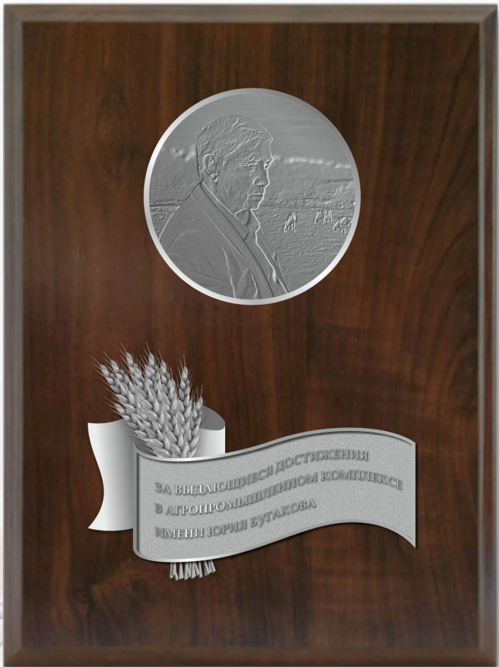

__________

УТВЕРЖДЕН
постановлением Губернатора
Новосибирской области

СОСТАВ
комиссии по присуждению премии Губернатора Новосибирской области «За выдающиеся достижения в агропромышленном комплексе имени Юрия Бугакова»

Лещенко  Евгений Михайлович | - | заместитель Председателя Правительства Новосибирской области – министр сельского хозяйства Новосибирской области, председатель комиссии;
Дудникова  Валентина Анатольевна | - | первый заместитель руководителя администрации – руководитель департамента организации управления и государственной гражданской службы администрации Губернатора Новосибирской области и Правительства Новосибирской области, заместитель председателя комиссии;
Невзорова  Светлана Анатольевна | - | заместитель министра сельского хозяйства Новосибирской области, секретарь комиссии;
Вастьянова  Людмила Николаевна | - | председатель Новосибирской областной организации профсоюза работников агропромышленного комплекса Российской Федерации (по согласованию);
Голохваст  Кирилл Сергеевич | - | временно исполняющий обязанности директора федерального государственного бюджетного учреждения науки Сибирского федерального научного центра агробиотехнологий Российской академии наук (по согласованию);
Рожков  Олег Александрович | - | начальник управления ветеринарии Новосибирской области;
Рудой  Евгений Владимирович | - | ректор федерального государственного бюджетного образовательного учреждения высшего образования «Новосибирский государственный аграрный университет» (по согласованию);
Тепляков  Александр Александрович | - | руководитель Ассоциации предприятий хранения и переработки зерна «Новосибирские элеваторы», председатель общественного совета при министерстве сельского хозяйства Новосибирской области, генеральный директор общества с ограниченной ответственностью «Новосибирская продовольственная корпорация» (по согласованию).

_________

